41. FTP 4. 10. 2018 v Hradci Králové
(NZDM Modrý Pomeranč – Salinger z.s.)
Téma: Smrt a umírání
Úvod a organizační část:
Počet účastníků: 17
Cílové skupiny: uživatelé NL (8), děti a mládež (5), rodiny (2), senioři (1), komunitní terén (1)
Téma na příště (předběžný název):
1) jak se staráme sami o sebe
2) jak zacházíme s osobním prostorem
3) terénní práce v obchodním centru
4) rvačky mezi klienty
Termín příštího setkání: leden/únor 2019
Místo příštího setkání: Brno

10:15 – 11:30
Zuzana Procházková - Sananim, z.ú. (Praha)
Dana Pastuchová - Ponton, z. s. (Plzeň)

Citáty na úvod setkání
„Všechno se dá vyřešit kromě smrti. A smrt vyřeší všechno.“ (španělský katolický kněz)
„Celý lidský život není nic jiného než cesta ke smrti.“ (Seneca)
Rozdělení účastníků do čtyř skupin, zadání kazuistik a jejich zpracování ve skupinách.
1 skupina)
Jdete se podívat za klientem do squatu, který je na tom delší dobu už hodně špatně – je celý žlutý, kvůli neléčené žloutence, má bércové vředy, několik týdnů už téměř nechodí, zadýchává se i při malých pohybech v sedě, je celý oteklý. Užívá opiáty i.v., alkohol pil vždy, ale poslední dobou pije ještě víc – mluví o tom, že je to proto, že mu to pomáhá zapomenout na smrt, je si vědom, že se jeho konec blíží. Stará se o něj kamarád, který je před ním neustále v pohodě, ale když je s námi sám, tak na něj situace dopadá a pláče, bojí se o něj. Klient nechce přestat užívat a nechce ani do nemocnice, chce zůstat tam, kde je.
- Jaká je v takové situaci role terénního pracovníka (co můžete dělat a co ne)?
- Co potřebuje pracovník, aby mohl v kontaktu s klientem zůstat, pokračovat?
- Co prožívá klient?
- Co prožívá kamarád?
- Co prožívá pracovník?

2 skupina)
Jdete se podívat za klientem do squatu, který je na tom delší dobu už hodně špatně – je celý žlutý, kvůli neléčené žloutence, má bércové vředy, několik týdnů už téměř nechodí, zadýchává se i při malých pohybech v sedě, je celý oteklý. Užívá opiáty i.v., alkohol pil vždy, ale poslední dobou pije ještě víc – mluví o tom, že je to proto, že mu to pomáhá zapomenout na smrt, je si vědom, že se jeho konec blíží. Stará se o něj kamarád, který je před ním neustále v pohodě, ale když je s námi sám, tak na něj situace dopadá a pláče, bojí se o něj. Po dlouhém přemlouvání od kamaráda se klient rozhodl, že chce do nemocnice, ale bojí se absťáku.
- Jaká je v takové situaci role terénního pracovníka (co můžete dělat a co ne)?
- Co potřebuje pracovník, aby mohl v kontaktu s klientem zůstat, pokračovat?
- Co prožívá klient?
- Co prožívá kamarád?
- Co prožívá pracovník?

3 skupina)
Patnáctiletý klient s vámi sdílí, že jeho mámě zjistili rakovinu v již neléčitelném stádiu. Po minulém kontaktu, kdy ji ještě čekala vyšetření, je nyní situace jednoznačná. Klient má doma ještě několik mladších sourozenců, nejmladšímu je 5 let. Rodina je rozhodnutá, že se o maminku budou starat doma, pravidelně do domácnosti dochází zdravotník s morfinovými injekcemi. Po několika měsících se k vám od jiných klientů dostane informace, že žena zemřela. Samotný klient o situaci nemluví, je zamlklý, působí depresivně.
- Jaká je v takové situaci role terénního pracovníka (co můžete dělat a co ne)?
- Co potřebuje pracovník, aby mohl v kontaktu s klientem zůstat, pokračovat?
- Co prožívá klient?
- Co prožívá okolí?
- Co prožívá pracovník?

4 skupina)
Patnáctiletý klient s vámi sdílí, že jeho mámě zjistili rakovinu v již neléčitelném stádiu. Po minulém kontaktu, kdy ji ještě čekala vyšetření, je nyní situace jednoznačná. Klient má doma ještě několik mladších sourozenců, nejmladšímu je 5 let. Rodina je rozhodnutá, že se o maminku budou starat doma, pravidelně do domácnosti dochází zdravotník s morfinovými injekcemi. Po několika měsících vám klient přijde sdělit, že máma zemřela. Sdílí s vámi, co prožívá, je rád za kontakt…
- Jaká je v takové situaci role terénního pracovníka (co můžete dělat a co ne)?
- Co potřebuje pracovník, aby mohl v kontaktu s klientem zůstat, pokračovat?
- Co prožívá klient?
- Co prožívá okolí?
- Co prožívá pracovník?

11:30 – 12:45
Pauza na oběd
12:45 – 15:00 (s přestávkou)
Prezentace výstupů jednotlivých skupin
1 SKUPINA
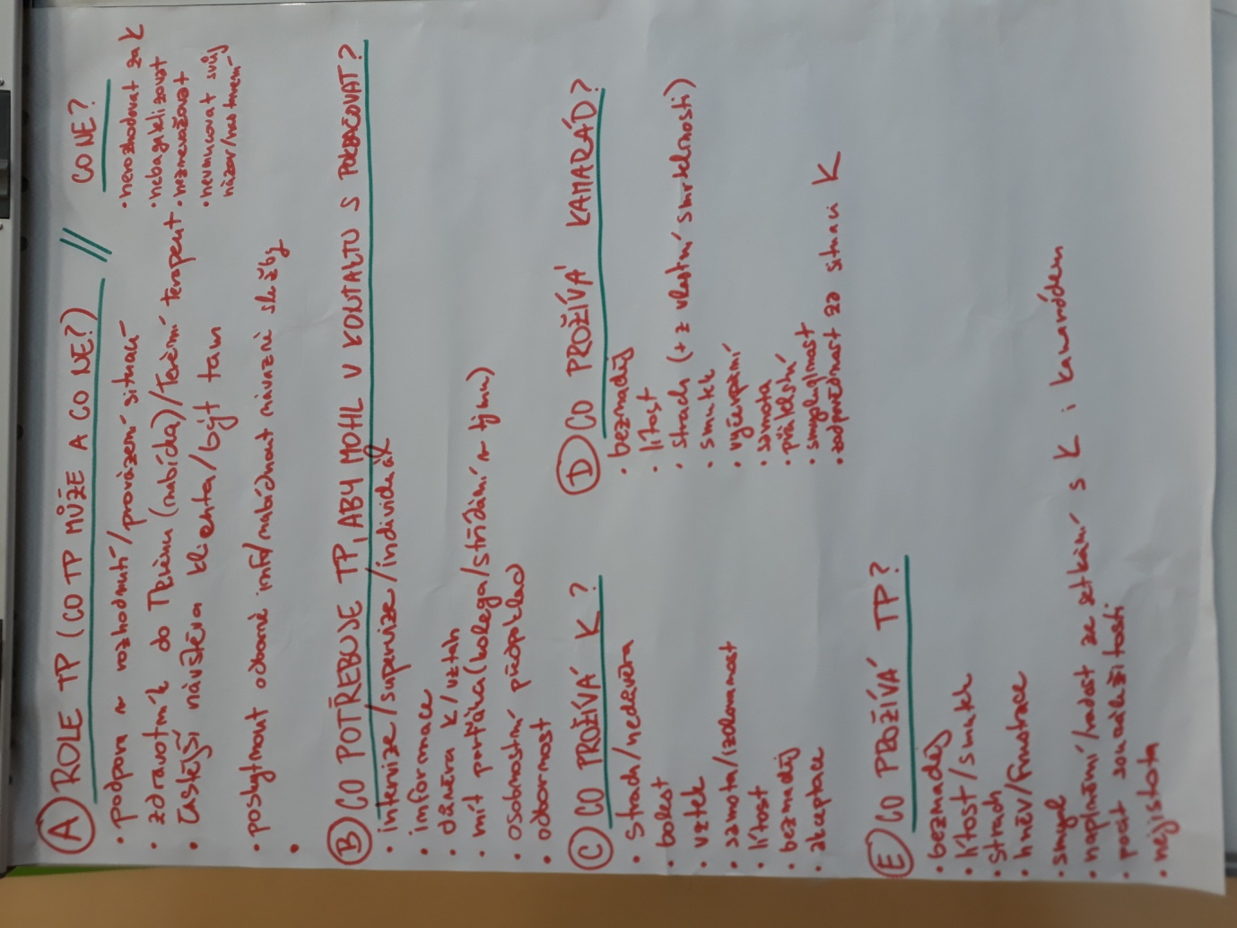

2 SKUPINA
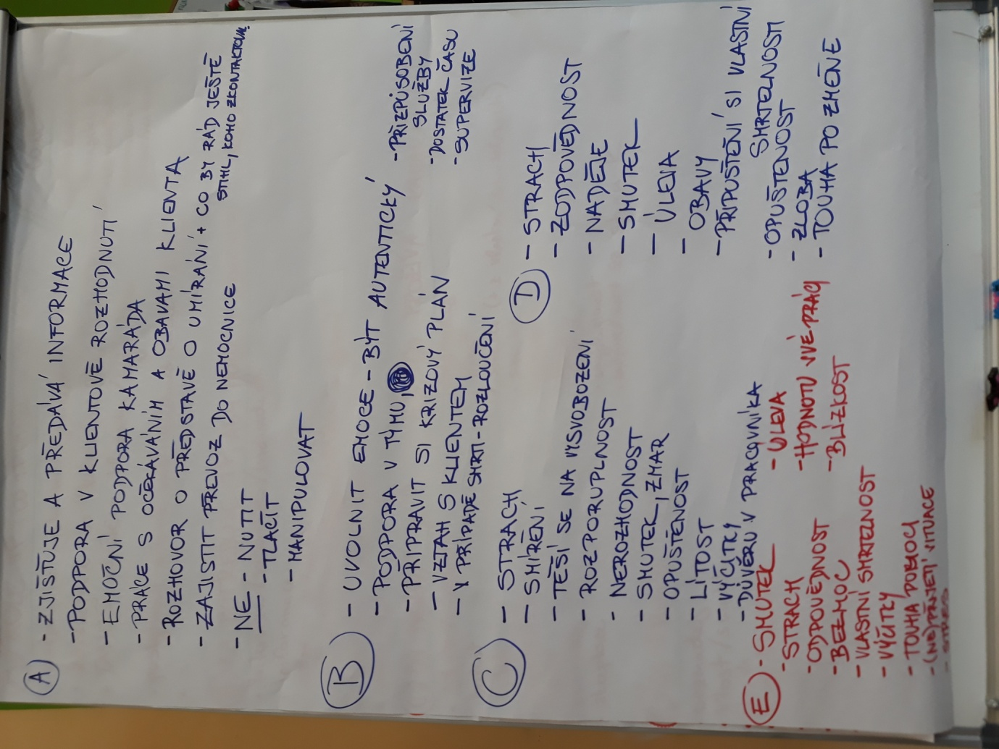

3 SKUPINA
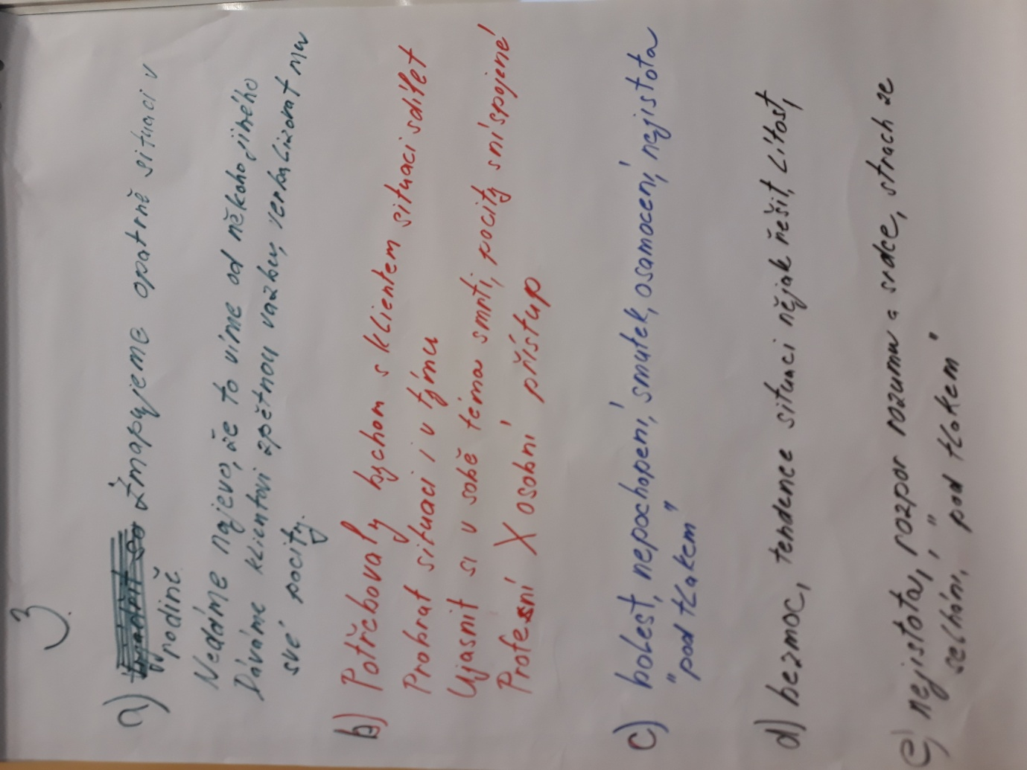

4 SKUPINA
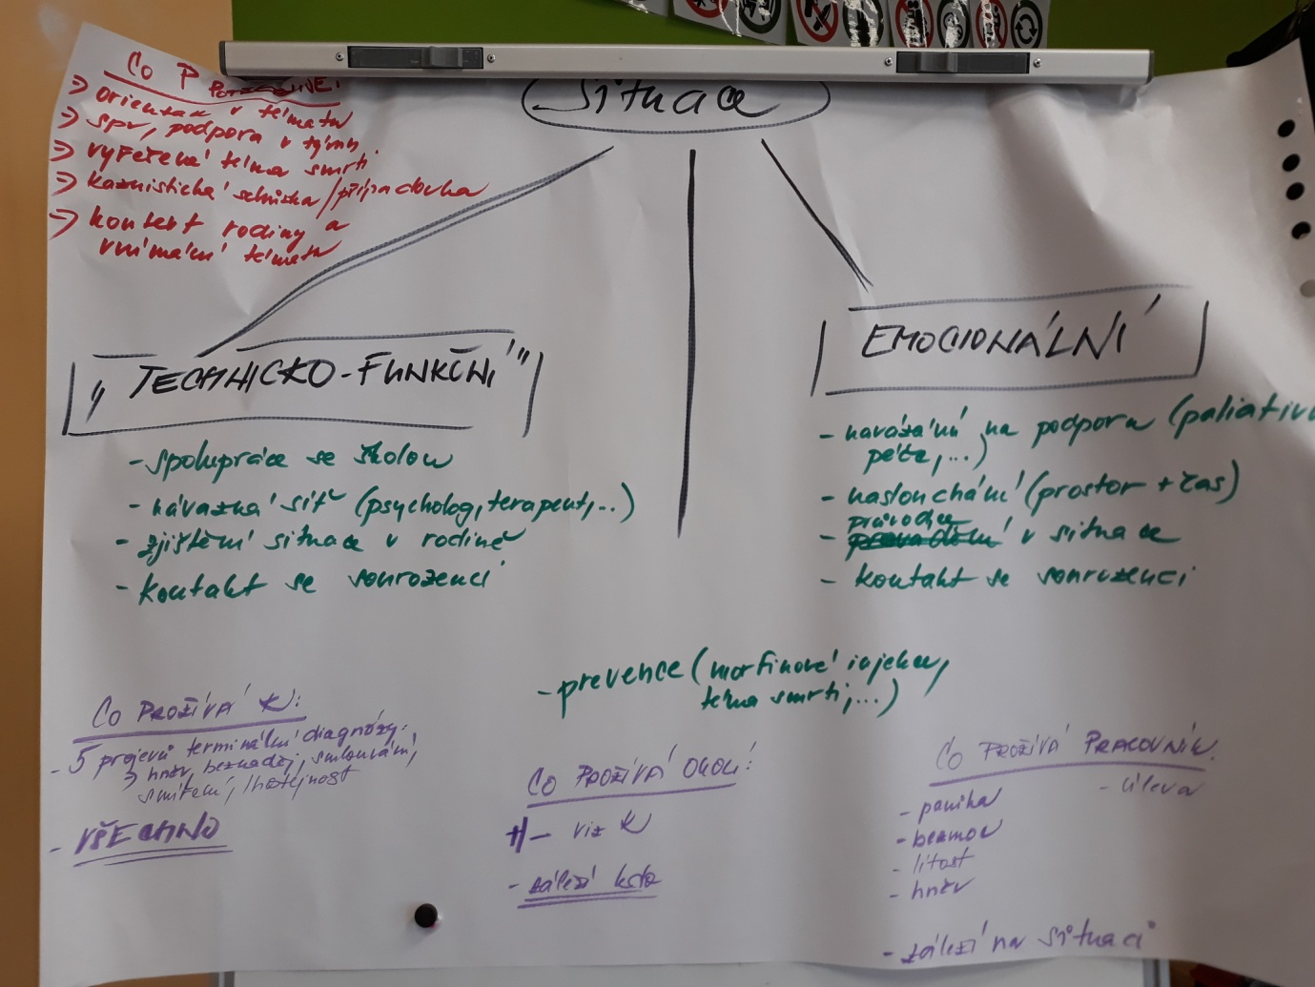

Následují poznámky z jednotlivých prezentací a diskuzí.
Je v pořádku být autentický ve vlastním prožívání situace s klientem, jeho blízkými, plakat, dobré popsat klientovi, co se v nás odehrává.
Pro klienty na ulici je možné využít i paliativní služby např. Cesta domů. Většinou mají podmínku, aby u klienta byla blízká osoba.
I když klient není věřící, nabídnout služby církve, kněze – situace blížící se smrti může změnit náhled klienta.
Zvážit, zda je vhodné, aby pracovník, který prožil v nedávné době osobní ztrátu někoho blízkého, aby se pouštěl do práce s umírajícím klientem nebo jeho blízkým. Záleží na tom, jak pracovník zvládnul zpracovat smrt svého blízkého. Pracovník o tom musí mluvit, aby zjistil, jestli je připravený na kontakt.
V pracovníkovi se může objevovat více pocitů, myšlenek – odpovědnost, touha pomoci, úleva když klient umře.
Dovolit si uvědomit nejistotu.
Děti jsou více nesvobodné v rozhodování, jak prožívat strach ze smrti, smrt blízké osoby. Mají obavu v budoucnu, že budovat vztah např. s pracovníkem se nevyplatí, protože i tento vztah jednou skončí (pracovník odejde). Podporovat klienty v oprávněnosti prožívání svých pocitů, jako příklad být jako pracovník také autentický.
Současná kultura odsouvá smrt a úmrtí stranou mimo běžnou součást života.
Děti dokážou zvládnout smrt blízkého člověka dobře, hůře se jim vyrovnává s reakcemi okolí. Do 7 let uvažují o smrti jako o možnosti vrátit ho zpátky do života. 7 – 11 let si uvědomují, že smrt znamená konec fungování těla. 12 a více si uvědomují i vlastní konečnost.
Příklady vhodných publikací k tématu smrti:
„Návštěva malé smrti“ – mladší školní věk
„Když dinosaurům někdo umře“ – malé děti
„Hvězdy nám nepřály“ – dospívající
Cesta domů má linku, na kterou je možné volat o radu.
Brát v potaz klientovo okolí, rodinné vazby, náboženský kontext.
Kübler-Rossová – 5 fází vyrovnání se ztrátou – popření (šok), agrese, smlouvání, deprese, smíření/přijetí. Fáze se mohou přeskakovat, prolínat.
Půl roku před smrtí klienta se začít věnovat přípravám v týmu.

15:15 - 16:00
Zhodnocení setkání, zpětné vazby, termín a téma dalšího setkání.
Zpětná vazba účastníků k tématu setkání:
„Jsem ráda, že téma se na FTP vzalo. Myslím, že jste to dobře vedli.
Nevěděla jsem, co budu na setkání dělat, protože se se smrtí v terénu moc nepotkávám. Cítila jsem komorní atmosféru a intimitu, hodilo se k tématu.
Pojetí vidím užitečné, myslím, že využuju, když se stane v terénu.
Byla jsem poprvé, jsem nadšená.
Cením si sdělených osobních zkušeností, co všechno se na FTP dá probrat.
Děkuji za různé pohledy, zkušenosti, přemýšlím o tématu i nadále. Nabité vědomosti chci využít v budoucnu v práci.
Na téma jsem se těšila. Těšilo mě, že tady to téma mohu sdílet, protože v práci to někdy úplně nejde.
Oceňuji přípravu tématu, líbilo se mi, že příběhy se hodily pro všechny cílovky. Líbilo se mi sdílení osobních zkušeností mezi účastníky setkání.
Lidské zpracování tématu, pohled dětí.
Líbí se mi, že na FTP umíme předávat si zkušenosti, vytvořit si příjemné prostředí.
Jsem ráda, že se lidi aktivně zapojovali do diskuze.“

Emailová zpětná vazba:
„Bylo to moje první setkání fóra a tak jsem moc nevěděl co čekat a bylo to super. Přijde mi skvělý, že něco takovýho děláte a je moc fajn potkat se s dalšími lidmi z praxe a vyměnit si názory k tématu. Co se tématu setkání týče, přišlo mi hodně zajímavý a trochu mě mrzelo, že je tak malá účast. Já osobně jsem se s tématem smrti v práci ještě nesetkal, tak bylo fajn se nad tím zamyslet a srovnat si to, cítím se teď o něco připravenější a otevřenější o tom s klienty mluvit. Jediný co bylo trochu na hraně byla náročnost odpoledního bloku. Upřímně, po pauze která byla v odpoledním bloku, jsem se už téměř vůbec nedokázal soustředit. Možná proložení nějakou odlehčující, třeba pohybovou aktivitkou by nebylo od věci.“
„Pro mě jako začínající terénní pracovnici bylo setkání inspirující. Bylo pro mne zajímavé zamýšlet se nad modelovou situací spolu s o dost zkušenějšími kolegy a vidět, jakým způsobem přemýšlí a nahlíží na jednotlivé situace. Ačkoliv si myslím, že
se jako terénní pracovník pro nízkoprahový klub často do podobných
situací nedostanu, i přesto si do své pracovní náplně odnáším
cenné informace a inspiraci. Děkuji za pohodovou a příjemnou
atmosféru setkání.“

Zapsal: Martin Pazlar

